**Wetterdaten von API abfragen**

**Idee**

Meine Idee ist, dass ich mir eine API suche, welche mir die Aktuellen Wetterdaten eines Standortes liefert. Mit diesen Daten möchte ich nachher Dinge berechnen, einblenden, etc…

Die Idee ist ziemlich simple, jedoch habe ich sehr wenig Erfahrung mit Python und API’s.

**Erster Request**

Bei meinem ersten Request habe ich ganz einfach einen Request auf folgende API gemacht:

https://api.openweathermap.org/data/2.5/weather?q={getcity()}&appid={API_KEY}&units=metric

Ich habe sämtliche Wetterdaten, von Zürich, welche die API gibt bekommen. Die getCity() ist eine Methode welche ich gebaut habe gibt mir immer den Aktuellen Standort meines Gerätes, an Hand von dem werden dann die Wetterdaten geholt. Dies mache ich in dem ich einen einfachen 2. Request auf folgende URL mache:

def getcity():  
 url = 'http://ipinfo.io/json'  
 response = urlopen(url)  
 city = json.load(response)['region']  
 return city

**Schritt 2**

In einem 2. Schritt habe ich dann begonnen die Requests zu präzisieren. Nun bekam ich nur noch die Temperatur, die Luftfeuchtigkeit und welches Wetter wir gerade haben.

url2 = f'https://api.openweathermap.org/data/2.5/weather?q={getcity()}&appid={API_KEY}&units=metric'  
data = requests.get(url2).json()  
temperatur = data['main']['temp']  
humidity = data['main']['humidity']

url3 = f'https://api.openweathermap.org/data/2.5/weather?lat={lat}&lon={lon}&appid={API_KEY}&units=metric'  
data2 = requests.get(url3).json()  
weather = data2['weather'][0]['main']  
description = data2['weather'][0]['description']

**PDF mit FPDF**

Um das PDF zu generieren, benutzte ich FPDF. Zuerst erstellte ich eine Seite mit pdf.add_page. Danach begann ich die Seite zu gestalten. Ich fügte ein Bild ein und meine Daten, die ich vom Request bekam. Weil mir dies zu langweilig war erstellte ich noch eine zweite Seite auf welcher je nach Wetter andere Kleider als Vorschlag kommen.

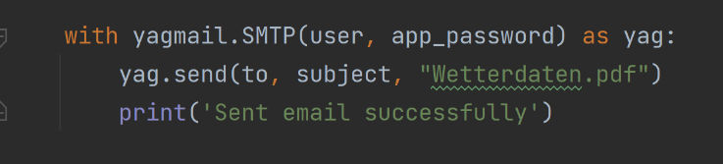**Mail versenden**

Um das Mail zu versenden, benutzte ich yagmail.

**PDF – Gestaltung**

Nun habe ich ein ziemlich langweiliges PDF in welchem die aktuellen Wetterdaten von meiner Location stehen. Das wollte ich natürlich nicht so lassen und überlegte was einem etwas nützen würde wenn man den Wetterbericht anschaut.

Ich kam auf die Idee Kleidervorschläge je nach Wetter auf das PDF zu laden.

Dazu downloadete ich erstmal die notwendigen Bilder. Danach sortierte ich die Kleidungsstücke in Kategorien mit Hilfe von Arrays.

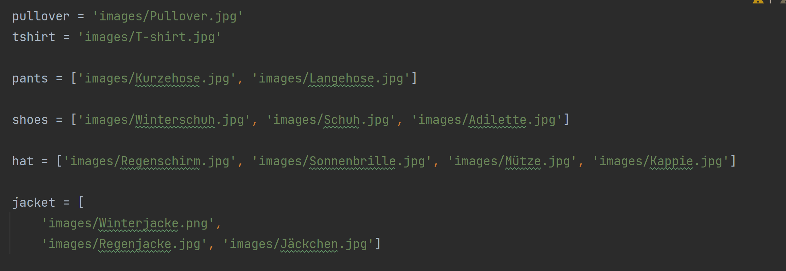

Nun gebe ich je nach Wetter andere Kleider zurück. Dann gebe ich mit folgendem Loop die Kleidungstücke aus:

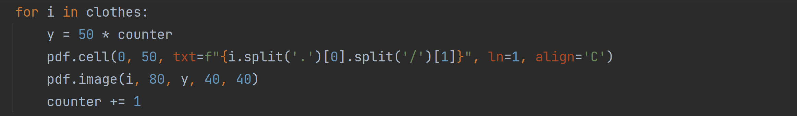

Damit jedes Stück einen Titel auf dem PDF hat trenne ich von dem Dateinamen das Hauptwort mit dieser Zeile:



Ausserdem habe ich dann noch zum jeweiligen Wetter ein anders Wetter-Icon eingeblendet.

**FTP-Server**

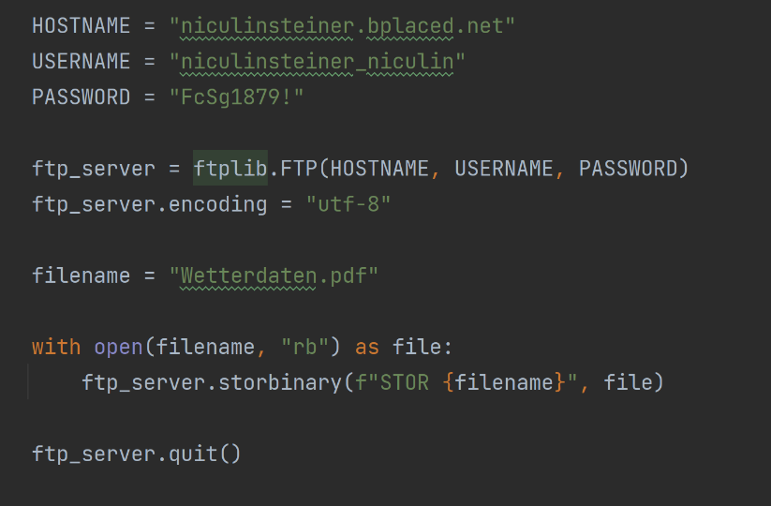Als ich am Schluss noch Zeit hatte habe ich das PDF dann noch auf einen FTP-Server geschaltet. Dazu verwendete ich ftplib, bplaced und filezilla.

**Reflexion**

Ich war zu Beginn des Projekts recht überfordert, denn ich kannte mich in dem Bereich gar nicht aus. Ich wusste nicht so recht was ich machen möchte. Zuerst wollte ich etwas mit Stripe machen, doch dann dachte ich, ich beginne besser mit was einfachem wie Wetterdaten und wenn ich dann schnell vorwärts komme, kann ich es immer noch mit Stripe versuchen. Doch dies ergab sich dann leider nicht mehr.

Zu Beginn des Projekts hatte ich nicht ziemlich Spass dran. Doch je mehr ich verstanden habe und funktionierte desto mehr Lust bekam ich weiterzumachen.

Ich finde für dieses kleine Vorwissen, das ich hatte, habe ich dennoch etwas Gutes Produziert.